江苏省淮海中学初二数学周练2011.9.16.
班级 姓名 得分 时间45分
一、选择题（4分×5=20分）
1、（2011淮安）下列交通标志是轴对称图形的是 【 】

A. B. C. D.
2、如果一个等腰三角形的两边长分别是5cm和6cm，那么此三角形的周长是 【 】
A．15cm B．16cm C．17cm D．16cm或17cm
3、如图，直线是线段的垂直平分线，为直线上的一点，已知线段，则线段的长度为 【 】
A．6 B．5 C．4 D．3
（第3题）
（第4题）

4、如图，在△ABC中，AB=AC，点D在BC上，且，AD=BD，∠1=30°，则∠DAC=【 】 A．80° B．90° C．100° D．110°
5、如图，把一张正方形纸片按如图对折两次后，再挖去一个小圆孔，那么展开后的图形应为 【 】
（第5题）

二、填空题（4分×5=20分）
6、若等腰三角形的一个内角为50°，则这个等腰三角形顶角的度数为 ．
7、OC平分$∠\text{AOB}$，点P在OC上，且$\text{PM}⊥\text{OA}$于M， PN垂直OB于N，且PM=2cm时，则PN＝__________cm.
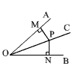
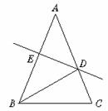
（第7题）
（第8题）
（第9题）

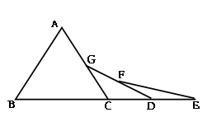
8、如图，在△ABC中，∠C=90°，AB=4，CD是AB边上的中线，则CD= ﹒
（第10题）
9、如图，已知△ABC中，AB的垂直平分线DC，BC=4，AC=6,则△BCD的周长=_____________.
10、如图，已知△ABC是等边三角形，点B、C、D、E在同一直线上，且CG＝CD，DF＝DE，则∠E＝ 度．
三、解答题（共60分）
11、(本题10分)如图，由４个全等的正方形组成L形图案，
（１）请你在图(1)中改变1个正方形的位置，使它变成轴对称图案。
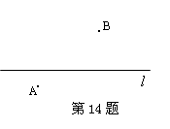
（２）请你在图(2)中再添加一个小正方形，使它变成轴对称图案。
第12题（2）
第12题（1）
第11题（1）
第11题（2）

12、(本题12分) （1）如图所示，画出关于直线的轴对称图形.（2）尺规作图：已知直线及其两侧两点A、B，在直线上求一点P，使PA=PB；（保留作图痕迹）
A
D
B
C
13、(本题12分)如图，已知，
（1）尺规作图，作出∠A的角平分线，交CD于E点．
（2）试说明：AC=EC.

F
C
（第14题）
E
B
A
D
14、(本题12分)已知：如图，在△ABC中，AB=AC，BD=CD，
DE⊥AB，DF⊥AC. 试说明： DE = DF.

15、(本题14分)在中，，平分交于点，垂直平分线段．
（第15题）
（1）求$∠A$； （2）若，，求的长．

